TAICS AH2 移動式健康量測設備與健康雲數據交換處理臨時委員會
[TAICS AH2#1工作會議通知]
Date: 2016-07-29
Designator: doc.: TAICS AH02-16-0001-01-00
Author(s):
Name | Affiliation | Address | Phone | email
林國中 | 永齡健康基金會 | 新北市林口區  八德路56號 | 0975798512 | Kuo.chung1030@gmail.com
Abstract
台灣資通產業標準協會(TAICS)_ AH2(移動式健康量測設備與健康雲數據交換處理，以下簡稱本技術臨時委員會)臨時委員會第1次工作會議通知。本次臨會擬邀請國內新創及深耕健康量測設備產業夥伴、提供雲端健康服務夥伴進行會議，凝聚成立本技術臨時委員會共識。主要討論議題為1. 本技術委員會之正式名稱。2. 成立前之具體工作內容與分配。3. 招募本技術委員會組織與主要成員等主要議題。歡迎健康量測設備、健康雲服務、相關產業同好夥伴廠商投入本工作技術委員會，共同為健康產業之發展標準制定盡一份心力，並期許為科學化健康量測(中、西醫)邁進一大步。

TAICS AH2#1工作會議通知
AH2 移動式健康量測設備與健康雲數據交換處理
移動式健康量測設備與健康雲數據交換處理臨時委員會(AH2)將召開第1次工作會議，會議議程及待議事項如下，誠摯地邀請所有會員熱烈參與提供您寶貴的意見。

- 會議日期：2016.07.29(五)
- 會議時間：10:00am ~12:30pm
- 會議地點：永豐餘大樓 TAICS台北辦公室第一會議室
(台北市中正區重慶南路二段 51 號 8 樓之1)
- 主辦單位：TAICS 移動式健康量測設備與健康雲數據交換處理臨時委員會(AH2)
- 協辦單位：工業技術研究院
- 會議主席：AH2 召集人 林國中博士
- 會議議程：
10:00~10:10 | 報到 | HOST
10:10~12:00 | 10:10~10:20  貴賓介紹與引言 | Dr. Kuo-Chung Lin
10:10~12:00 | 10:20~10:50  科學化中醫經絡量測與雲端健康服務 | Dr. Kuo-Chung Lin
10:10~12:00 | 10:50~11:10  ICT導入銀髮照護之建置經驗分享 | Dr. Wen-Tsung Chang
10:10~12:00 | 11:10 ~11:50  AH2 工作討論 | Open discussion
10:10~12:00 | 11:50~12:00  臨時動議 | Open discussion
12:00~12:30 | 午餐與意見交換 | Open discussion

- 報名方式： 請於105年07月26日(二) 24:00以前報名填寫，謝謝。
1. 已是TAICS會員至協會網站報名:
http://www.taics.org.tw/index.php/meeting/index/cat_id/15
點選AH2#1會議後，點選右上方之 "我要報名" 按鈕，即可進行線上報名。
2. 非會員報名請直接Mail會議聯絡人:
林汶諭 小姐 電子郵件信箱：w123456rlp@gmail.com 報名。

- 本次會議為台灣資通產業標準協會內部會議，參加對象為協會會員並開放非會員一同參與。
- 會議聯絡人：
  - 林汶諭 小姐 連絡電話: 02-26001588
或 林國中 博士 手機0975798512

【會議地點】
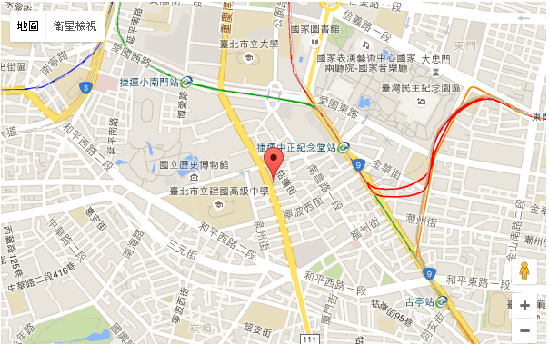
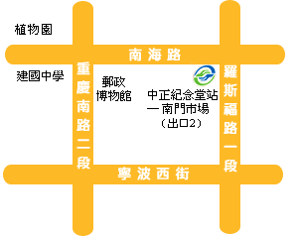
捷運：搭乘捷運新店線或南勢角線，至中正紀念堂站下車， 由2號出口沿南海路直行，步行約7分鐘，至重慶南路左轉即可。
公車：搭乘台北市公車：15、18、235、295、662、663至南昌路站下車；或 227、248、262、304、706，至寧波重慶南路口下車；或1、5、204、630至自來水西分處站下車。

